Осторожно! Тонкий лёд!
02.03.2023
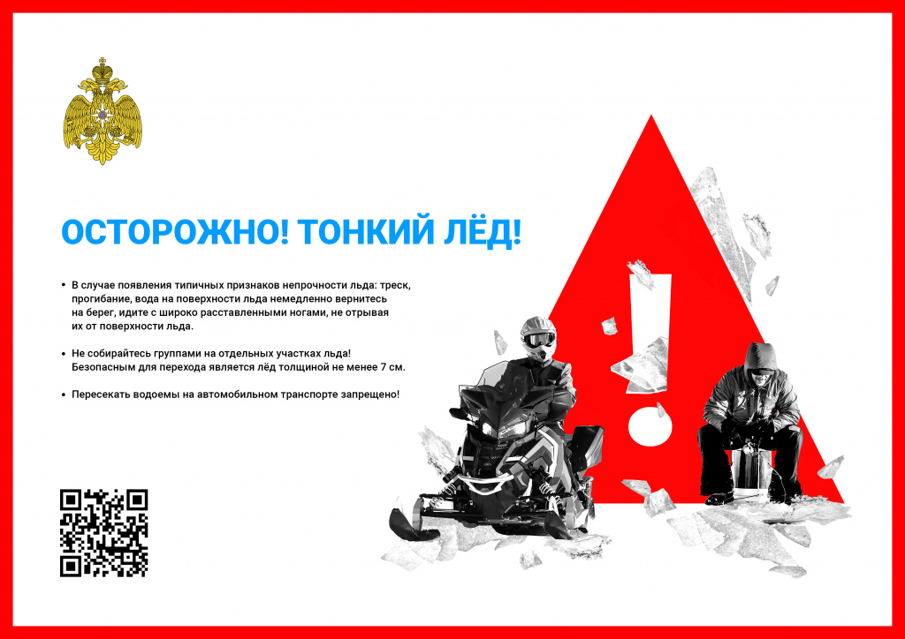

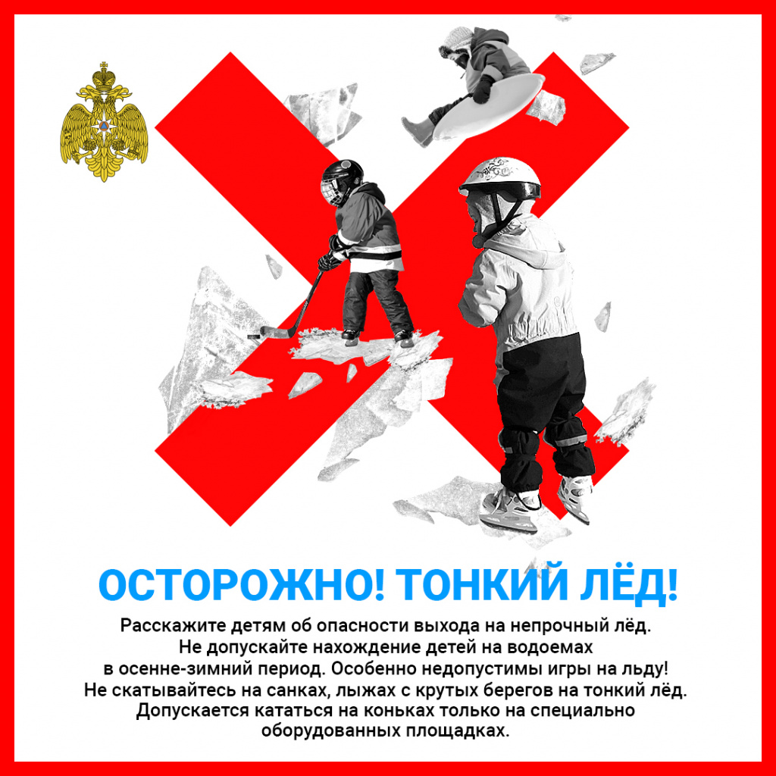

Адрес страницы: http://sokolinka.mos.ru/law-enforcement-and-security/information-emergency/memo-mes/detail/11441213.html
Управа района Соколиная гора города Москвы

